作业5 静电屏蔽

一、选择题()

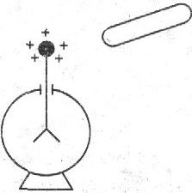1.如图所示，将一个导体棒靠近一个带正电的验电器的金属小球，发现验电器张角逐步减小，由此可断定导体原来一定( )

A.带正电 B.带负电

C.不带电 D.无法确定

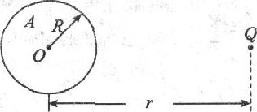2.如图所示，接地金属球A的半径为R，球外有一个带电荷量为Q，到球心O的距离为r的点电荷.则该点电荷在球心O处产生的场强大小等于( )

A. B.

C.0 D.

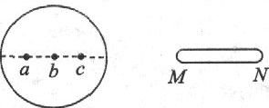3.一个金属球原来不带电，现沿着球的直径的延长线放置一个均匀带电细杆MN，如图所示则金属球上感应电荷所产生的电场在球内直径上a、b、c三点的场强大小Ea、Eb、Ec的大小关系为( )

A.Ea最大 B.Eb最大

C.Ec最大 D.Ea=Eb=Ec

HWOCRTEMP_ROC10104.如图所示，Q为一带正电的点电荷，P为原来不带电的枕形金属导体，a、b为导体内的两点.当导体P处于静电平衡状态时( )

A.a、b两点的场强大小Ea、Eb的关系为Ea>Eb

B.Ea、Eb的大小关系Ea=Eb=0

C.感应电荷在a、b两点产生的场强大小Ea′和Eb′的关系是Ea′>Eb′

D.感应电荷在a、b两点产生的场强大小Ea′和Eb′的关系是Ea′=Eb′

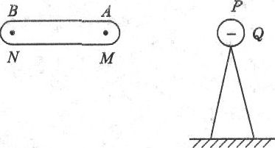5.如图所示，在真空中把一绝缘导体向带负电的小球P缓缓靠近(不相碰).下列说法中正确的是( )

A.B端的感应电荷越来越多

B.导体内场强越来越大

C.导体的感应电荷在M点产生的场强恒大于在N点产生的场强

D.导体的感应电荷在M、N两点产生的场强相等

6.如图，在两个固定电荷+q和-q之间放入两个原来不带电的导体，1、2、3、4为导体上的四个点.在达到静电平衡后，各点的电势分别为φ1、φ2、φ3、φ4，则( )

HWOCRTEMP_ROC1030A.φ4>φ3>φ2>φ1 B.φ4=φ3>φ2=φ1

C.φ4<φ3<φ2<φ1 D.φ4=φ3<φ2=φ1

二、填空题()

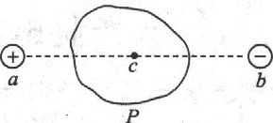7.如图所示，带电荷量分别为+Q和-Q的两个点电荷a与b相距L，在a与b间放置一个原来不带电的导体P.当导体P处于静电平衡状态时，感应电荷在a、b连线的中点c处(c在导体P内)产生的电场强度大小为\_\_\_\_\_\_，方向为\_\_\_\_\_\_

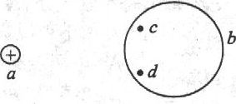8.B如图所示，a为一带电荷量q=1.0×10-5C的正点电荷，b为一原来不带电的导体，c、d为导体b内的两点，这两点到点电荷a的距离都等于10cm.当导体b处于静电平衡状态时，导体内的感应电荷在c点和d点产生的场强大小分别为Ec=\_\_\_\_\_\_N／C，Ed=\_\_\_\_\_\_N／C.请在图中画出感应电荷在c、d两点产生的场强的方向.

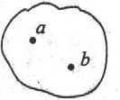9.如图所示，处于静电平衡状态下的导体内部有a、b两点，则将某电荷从a匀速移到b的过程中，外力所做的功为\_\_\_\_\_\_

三、计算题()

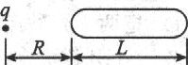10.如图所示，长为L的导体棒原来不带电，现将一带电荷量为q的点电荷放在距棒左端R处，当达到静电平衡后，棒上的感应电荷在棒内距右端处产生的场强大小为多少?

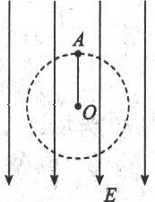11.如图所示，空间存在一方向竖直向下的匀强电场.长L=0.5m的绝缘细线一端固定于电场中的O点，另一端系一带电荷量q=+4×10-5C、质量m=0.1kg的小球在竖直平面内做圆周运动已知当小球以速率v=4m／s通过最高点A时，绝缘细线中的张力为2N，求匀强电场的场强大小(取g=10m/s2)

作业5 静电屏蔽

1.B2.D3.C4.BC5.AC6.B 7.;沿ba连线向左 8.9×106;9×106;图略 9.0

10. 11.

作业9 电容器的电容

一、选择题()

1.下列关于电容器的说法中，正确的是( )

A.电容越大的电容器，带电荷量也一定越多

B.电容器不带电时，其电容为零

C.两个电容器的带电荷量相等时，两板间电势差较大的电容器的电容较大

D.电容器的电容与电容器是否带电无关

2.对于水平放置的平行板电容器，下列说法正确的是( )

A.将两极板的间距加大，电容将增大

B.将两极板平行错开，使正对面积减小，电容将减小

C.在下板的内表面上放置一面积和极板相等、厚度小于极板间距的陶瓷板，电容将增大

D.在下板的内表面上放置一面积和极板相等、厚度小于极板间距的铝板，电容将增大

3.对于一给定的电容器，在如下图所示中，描述电容C、带电荷量Q、电压U之间的相互关系的图线中正确的是( )

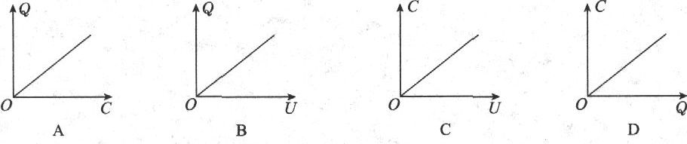

4.某电解电容器上标有“25v470μF”的字样，对此，下述说法中正确的是( )

A.此电容器只能在直流25v以下电压才能正常工作

B.此电容器必须在直流25v的电压时才能正常工作

C.当工作电压是直流25v时，电容才是470μF

D.这种电容器使用时，必须考虑电容器的两根引线的极性

5.平行板电容器保持与直流电源两极连接，充电平衡后，两极板间的电压是U，充电荷量为Q，两极板间场强为E，电容为C现将两极板间距离减小，则引起变化的情况是( )

A.Q变大 B.C变大 C.E不变 D.U变小

6.上题中，如果电容器充电平衡后与电源断开.将两板间距离减小，引起变化情况是( )

A.Q变大 B.C变大 C.E不变 D.U变小

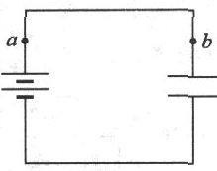7.如图所示的电路中，电容器的两极板始终和电源相连，若将两极板间的距离增大，电路中将出现的情况是( )

A.有电流流动，方向从a顺时针流向b

B.有电流流动，方向从b逆时针流向a

C.无电流流动

D.无法判断

8.电容器两极板间电压一定，若正极板不动，将负极板远离正极板移动，则极板间某一给定的点与负极板间的电势差将( )

A.变大 B.变小 C.不变 D.以上结论均有可能

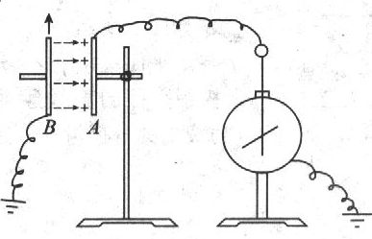9.在如图所示的实验装置中，平行板电容器的极板A与一灵敏的静电计相接，极板B接地.若极板B稍向上移动一点，由观察到的静电计指针变化做出平行板电容器电容变小的结论的依据是( )

A.两极板间的电压不变，极板上的电荷量变小

B.两极板间的电压不变，极板上的电荷量变大

C.极板上的电荷量几乎不变，两极板间的电压变大

D.极板上的电荷量几乎不变，两极板间的电压变小

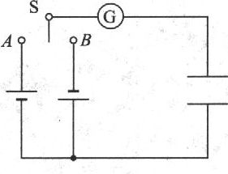10.如图所示，电源A的电压为6V,电源B的电压为8V，当开关S从A转到B时(电容器的电容为2μF)，通过电流计的电荷量为( )

A.4×10-6C B.12×10-6C

C.16×10-6C D.28×10-6C

二、填空题()

11.有一个电容器，带电荷量为1×100-5，两极板间电压为200V，电容器电容为\_\_\_\_\_\_F.如果使它带电荷量再增加1×10-6C，此时它的电容为\_\_\_\_\_\_F，两极板间的电压为\_\_\_\_\_\_V

12.有一已充电的平行板电容器，若使它带的电荷量减少3×10-4C，其电压降为原来的三分之一，则电容器原来带的电荷量为\_\_\_\_\_\_C

13.平行板电容器，两极板足够长，水平放置，充电后断开开关，一带电粒子以速度v0水平射入，恰能做匀速直线运动.若将两板距离增大，则粒子在板内做\_\_\_\_\_\_运动；若增大距离后再合上开关，则粒子将在板内做\_\_\_\_\_\_运动，其轨迹向\_\_\_\_\_\_方偏转

三、计算题()

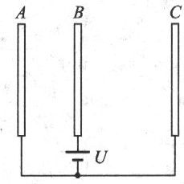14.如图所示，有三块大小相同平行导体板A、B、C，其中A与B间距是B与C间距的一半，且A、B两板所构成的电容器的电容为10-2μF，电池电压为2V，求A、B两板上的电荷量分别为多少？

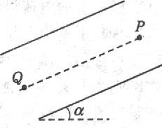15.如图所示，平行板电容器电容为C，带电荷量为Q，极板长为L，板间距离为d，极板与水平面夹角为а.现有一质量为m的带电液滴由两极板的中央P点从静止开始沿与极板平行的直线运动到达Q点(P、Q两点为电容器的边缘，忽略边缘效应).求:(1)液滴的电荷量；(2)液滴到达Q点的速度和所用时间

作业9 电容器的电容

1.D2.BCD3.B4.AD5.AB6.BCD7.B8.A9.C10.D 11.5×10-8;5×10-8;220 12.4.5×10-4 13.匀速直线；平抛运动；下

14. 

15.(1) (2) 

作业10 带电粒子在匀强电场中的运动(1)

一、选择题()

1.下列带电粒子均从初速为零的状态开始在电场力作用下做加速运动，经过相同的电势差U后，哪个粒子获得的速度最大( )

A.质子 B.氘核 C.а粒子 D.钠离子

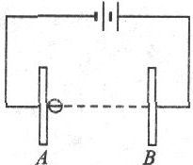2.如图所示，电子由静止开始从A板向B板运动，当到达B板时速度为v，保持两板间电压不变，则( )

A.当增大两板间距离时，v也增大

B.当减小两板间距离时，v增大

C.当改变两板间距离时，v不变

D.当增大两板间距离时，电子在两板间运动的时间也增大

3.让原来静止的氢核、氘核和氚核的混合物通过同一加速电场相同电压加速后，这些核将具有( )

A.相同的速度 B.相同的动能 C.相同的动量 D.以上都不相同

4.如图所示，M和N是匀强电场中的两个等势面，相距为d，电势差为U.一质量为m(不计重力)、电荷量为-q的粒子，以速度v0通过等势面M射入两等势面之间，此后穿过等势面N的速率应是( )

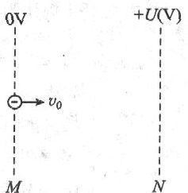A. B.

C. D.

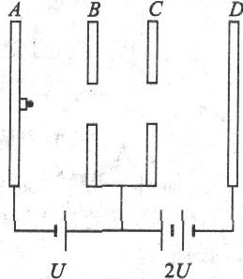5.在如图所示的装置中，B和A两板间的电压为U，C和D两板间电压为2U从F处释放出一个无初速度的电子，电荷量为e.关于电子的运动，下列描述中哪些是正确的( )

A.电子到达B板时的动能是eU

B.电子从B板到达C板时动能不变

C.电子到达D板时动能是3eU

D.电子将在A板和D板之间往复运动

6.如图甲所示，在两极板a、b之间有一静止的电子，当在a、b之间加上如图乙所示的变化电压时(开始时a板带正电)，电子的运动情况是(不计重力，板间距离足够大)

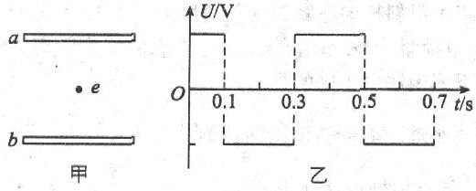A.电子一直向a板运动

B.电子一直向b板运动

C.电子在两板间做周期性往返运动

D.电子先向a板运动，再返回一直向b板运动

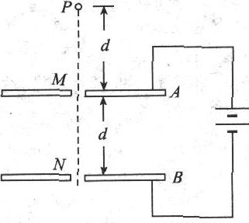7.如图所示，A、B为平行金属板，两板相距为d，分别与电源两极相连，两板的中央各有一小孔M和N.今有一带电质点，自A板上方相距为d的P点由静止自由下落(P、M、N在同一竖直线上)，空气阻力忽略不计，到达N孔时速度恰好为零，然后沿原路返回若保持两极板间的电压不变，则( )

A.把A板向上平移一小段距离，质点自P点自由下落后仍能返回

B.把A板向下平移一小段距离，质点自P点自由下落后将穿过N孔继续下落

C.把B板向上平移一小段距离，质点自P点自由下落后仍能返回

D.把B板向下平移一小段距离，质点自P点自由下落后将穿过N孔继续下落

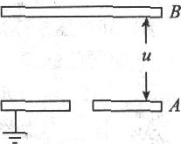8.如图所示，A、B是一对平行的金属板，在两板间加上一周期为T的交变电压u，A板的电势φA=0，B板的电势φB随时间的变化规律为:在0到时间内，φB=U0(正的常数)；在到T的时间内，φB=-U0；在T到的时间内，φB=U0；在到2T的时间内，φB=-U0；….现有一电子从A板上的小孔进入两板间的电场区内，设电子的初速度和重力的影响可忽略.则

A.若电子是在t=0时刻进入的，它将一直向B板运动

B.若电子是在时刻进入的，它可能时而向B板运动，时而向A板运动，最后打在B板上

C.若电子是在时刻进入的，它可能时而向B板运动，时而向A板运动，最后打在B板上

D.若电子是在时刻进入的，它可能时而向B板运动，时而向A板运动

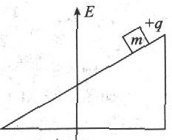9.如图所示，带正电荷量q，质量为m的滑块，沿固定绝缘斜面匀速下滑，现加一竖直向上的匀强电场，电场强度为E，且qE≤mg，以下判断中正确的是( )

A.物体将沿斜面减速下滑

B.物体将沿斜面加速下滑

C.物体仍保持匀速下滑

D.仅当qE=mg时，物体继续保持匀速下滑

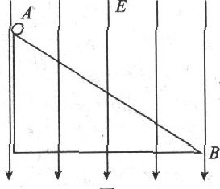10.如图所示，一光滑绝缘斜槽放在方向竖直向下、电场强度为E的匀强电场中，从斜槽顶端A沿斜槽向下释放一初速度为v0的带负电的小球，小球质量为m，带电荷量为q，斜槽底端B与A点的竖直距离为h.则关于小球的情况，下列说法中正确的是( )

A.只有,小球才能沿斜槽运动到B点

B.只有，小球才能沿斜槽运动到B点

C.小球若沿斜槽能到达B点，最小速度可能是v0

D.小球若沿斜槽能到达B点，最小速度一定大于v0

二、填空题()

11.а粒子的质量是质子质量的4倍，电荷量是质子电荷量的2倍，它们从静止起，经同一电场加速，获得的速度之比vа:vp=\_\_\_\_\_\_，获得的动能之比Eа:Ep=\_\_\_\_\_\_

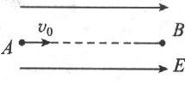12.如图所示，一个电子(电荷量为-e，质量为m)以速度v0从A点沿着电场线方向射入场强为E的匀强电场中，到达B点时速度恰为零，则在此过程中，电子的电势能的增量为\_\_\_\_\_\_,A、B两点的电势差为

\_\_\_\_\_\_，A、B两点的距离为\_\_\_\_\_\_.

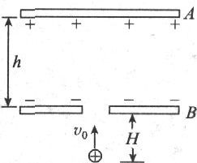13.如图所示，水平放置的A、B两平行金属板相距为h，上板A带正电现有一质量为m，带电荷量为+q的小球，在B板下方距离B板H处，以初速v0竖直向上从B板小孔进入板间电场.欲使小球刚好能到A板，则A、B间电势差UAB\_\_\_\_\_\_.

三、计算题(每小题13分，共26分)

14.一初速为零的带电粒子经电压为U=4.0×103V的匀强电场加速后，获得5.0×103m／s的速度.粒子通过加速电场的时间t=1.0×10-4s，不计重力的作用，则带电粒子的荷质比为多大?匀强电场的场强为多大?粒子通过电场过程中的位移为多大?

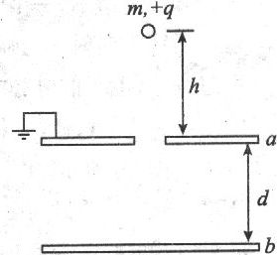15.相距为d，水平正对放置的两块平行金属板a、b，其电容为C，开始时两板均不带电,a板接地，且中央开有小孔现将带电荷量为+q、质量为m的带电液滴一滴一滴地从小孔正上方h高处无初速地滴人，竖直落向不b板，到达b板后电荷量全部传给b板，如图所示问:(1)第几滴液滴在a、b间做匀速直线运动?(2)能够到达b板的液滴将

不会超过多少滴?

作业10 带电粒子在匀强电场中的运动(1)

1.A 2. CD 3.B 4.C 5.ABD 6.C 7.ACD 8.AB 9.C 10.BC

11.  12. 13.

14.  

15.(1) (2)

作业11 带电粒子在匀强电场中的运动(2)

一、选择题()

1.电子以初速度v0沿垂直场强方向射入两平行金属板中间的匀强电场中.现增大两板间的电压，但仍使电子能够穿过平行板间，则电子穿越平行板所需要的时间( )

A.随电压的增大而减小 B.随电压的增大而增大

C.若加大两板间距离，时间将减小 D.与电压及两板间距离均无关

2.带电粒子垂直进入匀强电场中发生偏转时(除电场力外不计其他力的作用)( )

A.电势能增加，动能增加 B.电势能减小，动能增加

C.动能和电势能都不变 D.上述结论都不正确

3.氢的三种同位素氕、氘、氚的原子核分别为、、它们以相同的初动能垂直进人同一匀强电场，离开电场时，末动能最大的是( )

A.氕核 B.氘核 C.氚核 D.一样大

4.让质子、氘核的混合物沿着与电场垂直的方向进入匀强电场偏转，要使它们最后偏转角相同，这些粒子必须具有相同的( )

A.初速度 B.初动能 C.初动量 D.质量

5.质子和氮核从静止开始经相同电压加速后，又垂直于电场方向进入同一匀强电场，离开偏转电场时，它们横向偏移量之比和在偏转电场中运动的时间之比分别为( )

A.2:1, B.1:1, C.1:2，2:1 D.1:4，1:2

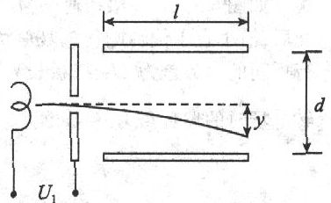6.如图所示，初速为零的电子经电压U1加速后，垂直进入偏转电场偏转，离开偏转电场时侧向位移是y.偏转板间距离为d，偏转电压为U2，板长为l.为了提高偏转灵敏度(每单位偏转电压引起的侧向位移)，可采用下面哪些办法( )

A.增大偏转电压U2

B.减小板长l

C.减小板间距离d

D.增大加速电压U1

7.在上题中，若要使侧向位移y增为原来的2倍，可采用下列哪些办法( )

A.只使加速电压变为

B.只使偏转电压变为

C.只使偏转极板长l变为2l

D.只使偏转极板间距离减为

8.a、b、c三个а粒子由同一点垂直电场方向进入偏转电场，其轨迹如图所示，其中b恰好飞出电场.由此可以肯定( )

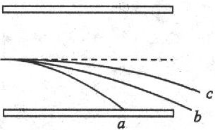A.在b飞离电场的同时，а刚好打在负极板上

B.b和c同时飞离电场

C.进入电场时，c的速度最大,a的速度最小

D.动能的增量，c的最小，a和b的一样大

9.—个初动能为EK的带电粒子，垂直电场线方向飞人带电的平行板电容器，飞出时带电粒子动能为飞入时动能的2倍.如果使粒子的初速度为原来的2倍，那么当它飞出电容器的时刻,动能为( )

A.4EK B.4.25EK C.5EK D.8EK

10.质子、氘核和氦核从静止开始经相同电压加速后，从同一点垂直进人同一匀强电场关于它们在匀强电场中的运动，下列说法中正确的是( )

A.质子、氘核和а粒子的轨迹相同

B.有两条轨迹.其中质子和氘核轨迹相同

C.有两条轨迹，其中氘核和а粒子轨迹相同

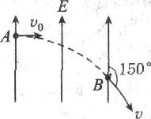D.三者的轨迹各不相同

二、填空题()

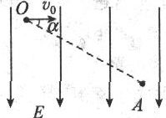11.如图所示，电子电荷量为-e，以v0的速度，沿与电场强度E垂直的方向从A点飞入匀强电场，并从另一端B沿与场强E成150°角飞出则A、B两点间的电势差为\_\_\_\_\_\_.

12.如图所示.质量为m，带正电的小球以速度v0从O点沿水平方向射入方向向下的匀强电场中，A点是小球运动轨迹上的一点，O、A两点的连线与水平方向夹角а=30°，则小球通过A点时的动能为\_\_\_\_\_\_.

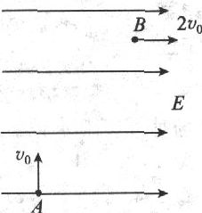13.真空中有一带电粒子，其质量为m，带电荷量为q，以初速度v0从A点竖直向上射入水平方向的匀强电场，如图所示.粒子在电场中到达B点时，速度方向变为水平向右，大小为2V0，则该匀强电场的场强E=\_\_\_\_\_\_，A、B两点间电势差UAB=\_\_\_\_\_\_

三、计算题()

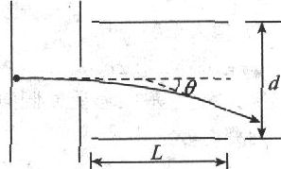14.如图所示，一束初速度为零的带电粒子流经电压U1的加速电场加速后，沿垂直于偏转电场的场强方向进入偏转电场.已知偏转电场两平行板间的电势差为U2，极板长为L，两板间的距离为d，带电粒子通过偏转电场时的偏转角为θ.试证明:

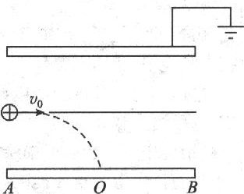15.如图所示，水平放置的平行板电容器，原来两板不带电，上极板接地，极板长L=0.1m，两板间距离d=0.4cm.有一束由相同粒子组成的带电粒子流从两板中央平行于板射入，由于重力作用，粒子能落到下板上.已知粒子质量为m=2×10-6kg，电荷量q=1×10-8C，电容器的电容C=10-6F.求:(1)为使第一个粒子能落在下板中点O到紧靠边缘的B点之间，粒子入射速度v0应为多大?(2)以上述速度入射的带电粒子，最多能有多少个落到下极板上?(g取10m/s2)

作业11 1.D 2.B 3.D4.B5.B6. C7.AD8.ACD9.B10.A 11. 12.

13.14.略 15.(1) (2)

作业13 单元训练卷

一、选择题()

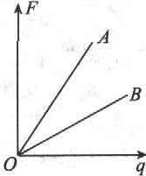1.在电场中的A、B两处分别引入不同的试探电荷，得到试探电荷所受的电场力的关系如图所示，则( )

A.EA>EB B.EA<EB

C.EA=EB D.无法判定EA、EB的大小

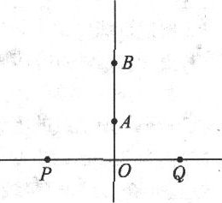2.如图所示，P、Q是两个电荷量相等的正点电荷，它们连线的中点是O，A、B是中垂线上的两点，OA<OB，用EA、EB、φA、φB分别表示A、B两点的场强和电势，则( )

A.EA一定大于EB，φA一定大于φB

B.EA不一定大于EB，φA一定大于φB

C.EA一定大于EB，φA不一定大于φB

D.EA不一定大于EB，φA不一定大于φB

3.关于场强和电势，下列说法中正确的是( )

A.由公式E=F／q可知，E与F成正比，与q成反比

B.由U=Ed可知，匀强电场中E恒定，任意两点间的电势差与这两点间的距离成正比

C.场强为零的地方，电势不一定为零

D.无论是正电荷还是负电荷，当它在电场中移动时，若电场力作正功，它一定从电势能大的地方移动到电势能小的地方

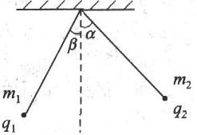4.如图所示，两个带电荷量分别为q1、q2，质量分别为m1、m2的小球，以等长的丝线悬挂于一点，下列情况正确的是( )

A.若m1=m2，q1≠q2，则а=β

B.若m1=m2，q1>q2，则а>β

C.若m1=m2，q1<q2，则а<β

D.若m1≠m2，q1=q2，则а=β

5.平行板电容器的电容为C，电荷量为Q，极板间的距离为d，在两极间的中点放一电荷量很小的点电荷q，它所受的电场力大小等于

A. B. C. D.

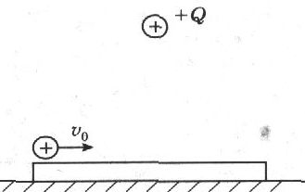6.如图所示，在水平放置的光滑金属板正上方有一带正电的点电荷Q，另一表面绝缘，带正电的金属小球(可视为质点，且不影响原电场)，自左以初速度v0在金属板上向右运动，在运动的过程中( )

A.小球先减速运动，后加速运动

B.小球一直做匀速直线运动

C.小球受到电场力的冲量为零

D.小球受到的电场力做功为零

7.一价氢离子、一价氦离子、二价氦离子的混合体初速度均为零，经同一电场加速后，在另一匀强电场偏转后到达荧光屏，下列说法正确的是( )

A.到达荧光屏的时间不同 B.到达荧光屏的同一位置

C.到达荧光屏的位置不同 D.到达荧光屏的动能不同

8.如图所示，空间有一水平方向的匀强电场，初速度为v0的带电粒子从A点射入电场，在竖直平面内沿直线从A运动到B，在此过程中粒子的( )

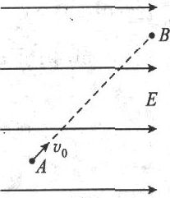A.动能和电势能都减少，重力势能增加

B.动能和重力势能都增加，电势能减少

C.动能减少，重力势能和电势能都增加

D.动能不变，重力势能增加，电势能减少

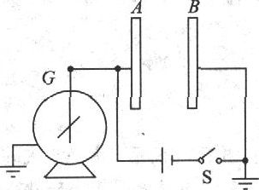9.如图所示，A、B为两块竖直放置的平行金属板，G是静电计，开关S台上后，静电计指针张开—个角度.下述哪些做法可使指针张角增大( )

A.使A、B两板靠近些

B.使A、B两板正对面积错开些

C.断开S后，使B板向右平移拉开些

D.断开S后，使A、B正对面积错开些

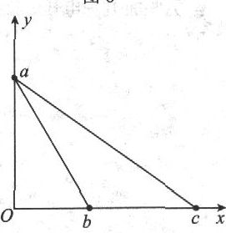10.如图所示，xOy坐标系中，将一负检验电荷Q由y轴上a点移至x轴上b点时，需克服电场力做功W；若从a点移至x轴上c点时，也需克服电场力做功W那么关于此空间存在的静电场可能是( )A.存在电场强度方向沿y轴负方向的匀强电场B.存在电场强度方向沿x轴正方向的匀强电场C.处于第Ⅰ象限某一位置的正点电荷形成的电场D.处于第Ⅳ象限某一位置的负点电荷形成的电场

二、填空题()

11.两个完全相同的带电小球，它们的电荷量之比为5:1，在一定距离时，相互作用力为F1，如果把它们互相接触后，再放在各自原来的位置上，此时作用力变为F2，则F1和F2之比为\_\_\_\_\_\_\_

HWOCRTEMP_ROC11012.如图所示，A、B为负点电荷电场中一条电场线上的两点，则这两点的场强大小关系是EA\_\_\_\_\_\_\_EB，这两点电势高低的关系是φA\_\_\_\_\_\_\_φB，负电荷置于A点和B点时具有的电势能的大小关系是WA\_\_\_\_\_\_\_WB.(填“>”、“<”或“=”)

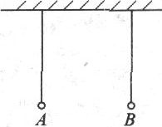13.如图所示，A、B两球用等长的绝缘线悬挂在水平的支架上，A球带2×10-8C的正电荷，B球带与A球等量的负电荷两悬点相距3cm，在外加水平方向的匀强电场作用下，两球都在各自的悬点正下方保持静止状态，则该匀强电场的方向为水平向\_\_\_\_\_\_\_，场强大小为\_\_\_\_\_\_\_N／C(静电力常量k=9.0×109N·m2／C2)

14.а粒子(氦原子核)和质子以相同的速度垂直于电场线进入两平行极板间的匀强电场，设它们都能飞出电场，则它们通过该电场的过程中，侧向位移之比yа:yH=\_\_\_\_\_\_\_，偏转角的正切之比tanφа:tanφH=\_\_\_\_\_\_\_.

15.A、B两带电小球，A固定不动，B的质量为m，在库仑力作用下，由静止开始运动.已知初始时，A、B间的距离为d，B的加速度为a.经过一段时间后，B的加速度为，此时A、B间的距离应为\_\_\_\_\_\_\_已知此时B的速度为v，则在此过程中电势能的减少量为\_\_\_\_\_\_\_

三、计算题()

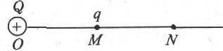16.在真空中的O点放一点电荷Q=1.0×10-9C，直线MN过O点，OM=30cm，M点放有一点电荷q=-2×10-10C，如图所示.求:(1)M点的场强大小；(2)若M点的电势比N点的电势高15V，则电荷q从M点移到N点，电势能变化了多少?

这一过程中电场力做负功则电势能增加

17.真空中有两个点电荷，当它们间的距离为r时，相互作用的静电力大小为F；若把它们间的距离增加0.1m，则相互作用的静电力大小减为，求它们间原来的距离r

18.一个带电质点的带电荷量为3×10-9C的正电荷，逆着电场方向从A点移动到B点的过程中外力做功为6×10-5J，带电质点的动能增加了4.5×10-5J，求A、B两点间的电势差UAB.

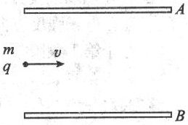19.如图所示,水平放置的平行金属板A、B间距为d，带电粒子的电荷量为q，质量为m，粒子以速度v从两极板中央处水平飞入两极板间，当两板上不加电压时，粒子恰从下板的边缘飞出.现给AB加上一电压，则粒子恰好从上极板边缘飞出求:(1)两极板间所加电压U；(2)金属板的长度L

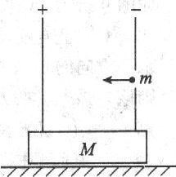20.如图所示.静止在光滑水平面上，已经充电的平行板电容器的极板间距为d，在板上有个小孔，电容器固定在一绝缘底座上，总质量为M，有一个质量为m的带正电铅丸对准小孔水平向左运动(重力不计).铅丸进入电容器后，距左边最小距离为，求此时电容器已移过的距离.

作业13 单元训练卷

1.A 2.B3.CD4.A5.D6.BD7.ABD8.C9.CD10.ACD 11.5:9;5:4 12. <;>;<

13.左;2×105 14.1:2;1:2 15.2d;

16.(1) (2)这一过程中电场力做负功则电势能增加

17. r=0.05m 18.即A点电势比B点低5000V.

19.(1) (2) 20.